트러스구조와 위상최적화를 이용한 교량 설계
Design of a Bridge Using Truss Structure and Topology Optimization
*여동엽, 배민철, 정우빈, 이무동, 안석영(지도교수)
부산대학교 기계공학부

1. 독창성 및 실용성

PLA재질은 3D프린터의 주요 재료로써 강도가 구조체 제작에도 널리 사용되므로 재료로 선택하였다. 이에 따라서 여러가지 트러스 구조 중 가장 보편적으로 쓰이는 Warren 트러스 구조를 기본으로 교량을 설계하였다. 트러스 구조의 장점은 간단한 설비로 교량 가설이 가능하고 실제로 건설시에 부품 조달이 용이하다는 점이 있다. 이후 아치형 구조물을 추가로 트러스에 접합한다. 큰 강성을 가지는 타이드 아치(Tied Arch) 구조를 채택하고 높은 하중을 지지하기 위하여 종로아치와 히로아치 두 가지를 조합한 2중 아치구조로 결정하였다. 그리고 안쪽은 Warren트러스 구조, 바깥쪽은 2중 아치 구조로 이루어지는데, 두개의 구조는 육각형 나사로 결합된다. 최소의 부재로 최대의 중량을 버티기 위해 위상 최적화(Topology Optimization)와 생성적 설계(Generative Design)를 검토하였다.

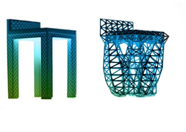
Fig. 1 Generative Design (Autodesk)

생성적 설계는 가능한 모든 솔루션을 탐색하여 신속하게 설계 대안을 생성한다. 솔루션을 반복적으로 찾아가면서 무엇이 작동하고 무엇이 작동하지 않는지를 테스트하고 학습한다. 설계자는 조건을 입력하고 소프트웨어는 인공 지능 기반 알고리즘을 클라우드에서 실행하여 검증 후에 선택할 수 있는 광범위한 설계 대안을 산출한다. 그러나 본 대회에서는 제한적인 길이와 재료를 사용하여 실제 교량을 제작해야 하기 때문에 생성적 설계가 맞지 않다고 판단하여 본 연구에서는 위상 최적화를 이용하여 최적설계를 진행하였다.

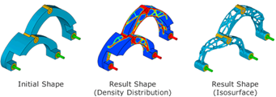
Fig. 2 Topology Optimization (Quint)

사용된 부재를 최대한 줄여 비용을 절감하기
위해서 위상최적화(Topology Optimization)를
사용한다. 위상 최적화는 구조물의 위상학적
기하 형상을 주어진 조건에 가장 적합한
형태로 만드는 과정을 의미한다. 공학에서
이용하는 위상 최적화 방법은 일반적으로
주어진 영역을 유한개의 요소로 나누고, 각
요소를 채워진 요소(material)과 빈 요소(no
material)로 결정하는 과정이다. 교량의
위상학적 기하 형상을 최적화하기 위해서
해석하려는 부재를 유한요소법을 사용하여
정의한 후, 해석프로그램(ANSYS Workbench)을
사용한다. 그 결과에 따라 불필요한 부분을
삭제하거나 줄이고, 강화하여 3D 이미지로
변환, 이를 시각적으로 나타낸다.

2. 작품 상세설명

기본적인 Warren 트러스를 설계하였다.


Fig. 3 Initial Design

파이프를 삽입하여 ANSYS Workbench 프로그램을 이용, 위상 최적화를 진행하였다. 100kg의 하중이 가해진다고 가정한 후 해석을 진행한 결과, 본 그림과 같은 형태가 나왔다.
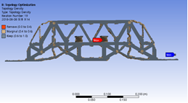

Fig. 4 Result of Topology Optimization

윗부분의 수직한 부재와 파이프 밑의 일부 부재가 필요 없는 부분으로 나오고 일부 부재는 좀더 얇아도 하중을 지탱하는데 무리가 없다는 해석 결과가 나왔다. 이를 토대로 다시 모델을 구축한 결과, 최종적으로 본 형태와 같은 트러스를 얻었다.
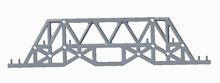

Fig. 5 Revised Design

트러스의 바깥쪽에 결합되는 아치의 경우 종로아치와 히로아치를 하단에서 결합한 형태로 모델링하였다.
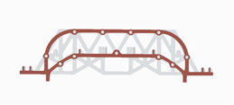

Fig. 6 Configuration of Arch

트러스와 아치를 모델링 한 후 나사 결합부를
체결한 다음과 같은 최종형상을 얻었다

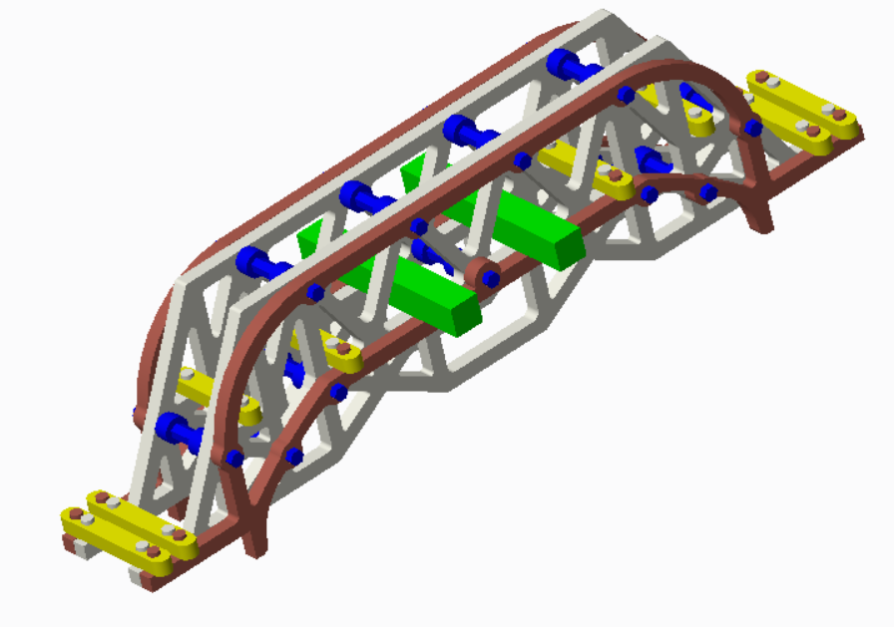

Fig. 7 Final Design

트러스와 아치의 모델링을 완료한 후 가장 많은 하중을 버티기 위해 3D프린팅 부재의 적층 방향과 Infill량을 결정하였다.

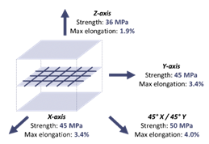

Fig.8 Anisotrophy (My3DMatter)

적층 방향의 경우 트러스의 넓은 면을 정면이라 했을 때 정면을 눕혀서 프린팅 하는 것이 세워서 프린팅 하는 것 보다 강도가

높다는 결론이 나왔다.
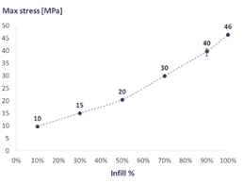
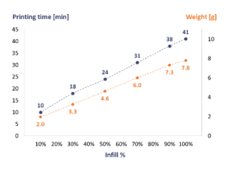

Fig.9 Maximum Stress & Weight along Infill (My3DMatter)

Infill에 따른 최대응력, 프린팅 시간, 부재의 무게를 고려했을 때 30%의 Infill이 가장 적합하다고 판단하였다.

3. 결론 및 고찰

본 설계에서는Warren 트러스 구조와 경계면의 치수를 설정한 상태에서 내부의 모양을 최적화하는 방법인 위상 최적화 방법을 사용하여 기존의 교량보다 경량화 되고 많은 하중을 견딜 수 있도록 하는 데에 초점을 두었다. 이를 통하여 재료비뿐만 아니라 제작비까지 절감 할 수 있다고 생각한다.

